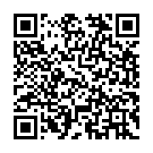**臺北市立美術館新聞稿**

|  |  |
| --- | --- |
| 發稿單位：行銷推廣組 | 官方網頁：<http://www.tfam.museum/> |
| 發稿日期：2023.07.07 | FB粉絲專頁：臺北市立美術館Taipei Fine Arts Museum |
| 新聞聯絡人：李亦晟 02-2595-7656分機251，[ethan-tfam@gov.taipei](mailto:ethan-tfam@gov.taipei)  高子衿 02-2595-7656分機110，[tckao-tfam@gov.taipei](mailto:tckao-tfam@gov.taipei) | |

**吾之道：何德來回顧展**

展期：2023/07/08-2023/10/22

地點：臺北市立美術館二樓2A&2B

媒體資料下載

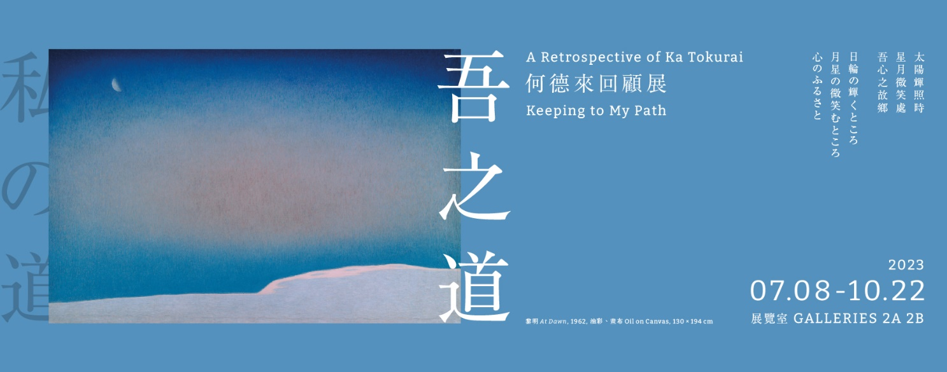

**「吾之道：何德來回顧展」 一方畫面凝粹心象風景**

*太陽輝照時 星月微笑處 吾心之故鄉*

*日輪の輝くところ　月星の微笑むところ　心のふるさと*

——何德來

「吾之道：何德來回顧展」自7月8日至10月22日於臺北市立美術館展出。旅日臺籍藝術家何德來（1904－1986）專注創作多年，超然於臺灣主流的文藝脈絡，並不固守特定的風格技法，不斷進行畫面形式上的實驗；同時他也憑據深具哲思之作，探觸自身在宇宙天地間的意義，並展現人生洞察的慧黠。北美館王俊傑館長指出：「何德來的繪畫與詩歌，不僅作為理解離散於臺灣近代美術系譜的珍貴個案之外，也冀盼本展能夠彰顯他一生獻身藝術的決意，與其另闢追求生命內在本質的蹊徑。」

為迎接何德來的120歲冥辰，由館內策展人廖春鈴、林宣君策劃本展，整合館藏與家屬手上長久以來尚無機會曝光的書法、水彩、素描，以及筆記、手稿、照片等文獻檔案，展出200餘件精彩原作及文獻。展區分八大主題：「東美」、「新竹」、「新構造社」、「母．妻」、「目黑．家」、「宇宙．探源」、「筆．墨」、「速寫．風景」，藉此以更寬廣的創作脈絡，立體而完整地呈現藝術家開拓個人藝術道路歷程。今日（7月7日）舉辦記者會，臺北市立文化局蔡詩萍局長、何德來的多位後輩家屬、與陳進等其他前輩藝術家後代皆出席共襄盛舉。蔡詩萍局長也表示：「透過本次回顧展，呈顯藝術家何德來雖離散於臺灣，卻始終懷抱對故鄉的想望。藉由典藏品的研究及爬梳，也得以更深入理解其畫布背後，詩與畫相互呼應的關聯。未來期許北美館能持續策劃梳理、並推出臺灣前輩藝術家的研究型展覽，讓大眾得以理解如此次何德來或其他藝術家獨特的生命歷程。」

何德來出生於新竹州淡文湖庄（今苗栗縣造橋鄉談文村），1922年即赴日就學，以榜首考入東京美術學校西洋畫科，並於日本近代西洋畫家和田英作門下學習。在校期間，他與同樣留日的廖繼春、陳澄波、顏水龍等人組成「赤陽洋畫會」；1932年返臺、和李澤藩、谷喜一等成立「新竹美術研究會」，並在故鄉新竹居住兩年，對於新竹地區的現代美術推展貢獻良多。其後因胃疾就醫於1934年底再度返日，爾後，受到日本戰前與戰後情勢的影響，從此阻斷他與臺灣美術的連動。自1947年起，他便以日本美術團體「新構造社」會員的身分，在日本公募展體系當中，穩定而持續地開展其繪畫創作，除1956年回臺舉辦個展之外，直到何德來1986年過世前都未曾再踏上故土臺灣。

因長住日本，故鄉臺灣之於何德來遂成為其創作中永恆的母題。對於自己的出身來歷，他也透過繪畫或是詩句率於表述——「生於南島、長於東京」，是他揭示身份雙重性的自述。為完成藝術家「歸鄉」的遺願，長年照料何德來的姪子藤田騰鯨（何騰鯨）在他過世之後，便捐贈大部分的遺作，含油畫、素描、書法，共計109件作品予北美館，進而成為本展審視何德來藝術實踐中表現形式的重要基底。

綜觀何德來的創作全貌，其作品涵蓋西畫、東洋畫、書道和詩歌寫作領域，從自然到哲理、由寫實面至意象性的創造，顯現個人生命對於藝術的凝粹與情感的蘊蓄。然而他自新竹返日後至1940年末期，推測是受到健康因素與戰爭的影響，作品數量極為稀少。相對何德來創作力最為豐沛的1950至1960年代之間，其整體的創作狀態，得到前所未有的推升，如畫家開始觸探日月天體形象化的可能性，同時也彷彿亟欲追覓尋求生命安頓的力量般，嘗試多種畫面表現手法，開發東方筆墨的現代新意。

1961年的兩幅同名作品〈心〉分別以鮮豔色彩來增添感染力，及運用濃淡二色墨來營造立體層次；除圖像帶來的詩意視覺意象，何德來也借重於字型、字義的相互思辯，並藉之融入他對生命、天地萬物的感懷。最具代表性的幾幅自傳性極濃之作品，構成原理不僅受到日本書藝的影響，更引詩歌文字入畫，創造文字與圖像融匯的藝術形式。〈五十五首歌〉將藝術家自述一生境遇的多首和歌文字構成夜空，並藉由墨色濃淡與錯落鋪陳出空間的景深，上方留白的圓月則昭示一點未滅的希望；其創新技法與深沉意涵的混融，標誌出何德來一生創作的巔峰。

在何德來的繪畫與短歌創作當中，母與妻皆被賦予了鮮明的藝術形象。對於母親、童年生活及家鄉景致的回憶，同樣或隱或顯地表現在描繪的臺灣風土之中。〈吾之生〉描繪著如母子像般的聖潔場景，背景瀰漫著暈黃燭光，呼應藝術家曾寫道：「看油燈　想起幼年時　懷念的臺灣的山　臺灣的河川」。讓何德來終生牽掛的思懷也呈顯在他與夫人的共處，他和箏琴家木邑秀子因關東大地震相識，並於1931年結婚；妻子在1973年辭世之後，何德來頓失人生重心，作品〈背影〉描繪其妻生前所歷經的最後一個夏日，專精箏道的秀子面對庭院專心地彈奏，平淡而雋永的圖像背後寄寓著不盡的思念。

除了具象的物事之外，何德來也擅於借景寓情，將晨昏雨露等萬物轉化為抽象化的抒情表徵，如1934年自臺灣歸來後，何德來夫婦定居於日本東京目黑區，住家的庭院對何德來而言好比一微型宇宙，是畫家靜觀天地萬物，探知其生成與運行之所在，更是他藝術構思的泉源之一。他常刻意採用單色系和極簡構圖，平塗純粹的色彩、線條來描繪日常意象。這種以環境為出發的創作視角，也可見於藝術家反覆出現的另一自然母題：「月夜」。從1962年〈黎明〉、1963年的〈明月〉與〈月明〉，皆以月形襯比天空及海面的遼闊，並運用色彩或墨色的漸變勾勒出雲影變幻的天色——誠如藝術家所言：「日月星辰即跨越今古時空所共有的宇宙關照」，可見他將景致抽象化為詩意般的個人心象風景。

在策展人的費心考據下，本次展覽更多方挖掘出過往未發現的史料觀點，例如於2012年北美館進行〈終戰〉一作的修復時，發現畫布背後藏有一首和歌，寫道：「戰爭雖停熄　可憐的同胞　卻永眠於異國的土地不回來」。透過該註記的啟發，策展團隊也全面性地打開所有作品畫框，比對畫作背後的文字、藝術家的書法、詩集與日記中的詩歌作品，更加確認了何德來詩與畫之間密切的關係。對他來說，詩與畫的創作並不是分開的兩種創作領域，而是彼此觸發、相互交織的參照關係。

除較具代表性的油畫作品之外，展覽的另一大亮點包含何德來外出寫生創作的水彩及素描，其淵源可追溯回1942年時，何德來剛加入新構造社，迎來創作生涯重要的轉折點。他積極參與該社同好之間的討論會，以及集體的戶外寫生，足跡踏遍伊豆、安良里、妙義山、妙高等地，並成為他創作中一以貫之的題材。本展透過何德來游移的生命歷程，敘說藝術家從異鄉孤寂的感懷，轉為對於內在心境的開闊及省悟，相應其在1974年出版的類自傳詩集《私の道》（吾之道，或譯我的路）之結尾：「今日終了　毫不後悔　明天的日子　也要繼續走下去　吾之道」。

「吾之道：何德來回顧展」作為研究型的展覽，除典藏品的研究之外，後續亦盤點館內與家屬長期悉心保存的檔案文獻；為延續此項成果，北美館規畫將建置「藝術家特藏：何德來」主題網站。此外，銜接何德來所著之《私の道》（2001年由詩人陳千武翻譯為《我的路：何德來詩歌集》），本館也將他1973年至1980初的手稿彙編為《吾之道續篇：何德來詩歌選》，藉此作為藝術家創作晚期的心境補述，同時期望本書之出版，能有助於提供新的角度與視野來理解何德來的藝術思維。

本展將在8月13日及9月9日下午於展場舉辦「吾之道：何德來回顧展」演奏會，藉此憶懷何德來曾學習日本箏、與妻子琴瑟和鳴的往事。活動邀請國內知名邦樂演奏家劉穎蓉（尺八）及徐宿玶（日本箏），依本館典藏之藝術家親手譜曲的原稿演奏。展期間另規劃有策展人導覽以及3場導覽漫遊活動，邀請大家細耳聆賞藝術家筆下蘊藏的詩意，相關展覽資訊請參見北美館官方網頁（[www.tfam.museum](http://www.tfam.museum)）或追蹤臉書粉絲專頁（臺北市立美術館 Taipei Fine Arts Museum）關注。

**附件 「吾之道：何德來回顧展」教育推廣活動**

**一、 策展人導覽**

10月14日（六）下午14：30－16：30 ／ 廖春鈴、林宣君

**二、 展覽漫遊**

8月19日（六）下午14：30－16：30 ／ 白雪蘭（臺灣美術史研究者）

8月26日（六）下午14：30－16：30 ／ 柯輝煌（臺灣美術史研究者）

10月7日（六）下午14：30－16：30 ／ 王淑津（臺灣美術史研究者）

**三、「吾之道：何德來回顧展」演奏會**

演出時間：

8月13日（日）下午14：30－15：30

9月 9 日（六）下午14：30－15：30

演出地點：臺北市立美術館二樓

演出介紹：

1923年何德來在川端畫學校求學期間結識後來的妻子木邑秀子，此後數十年婚姻與家庭生活成為何德來生命的支柱，秀子女士從六歲起學習三味線與日本箏，年輕時即投入日本邦樂大師宮城道雄門下，何德來也因此學習日本箏，與妻子琴瑟和鳴。此次演奏的曲目由藝術家何德來親自譜曲，內含日本箏及尺八兩種樂器，本館為還原此曲目，特別邀請國內知名邦樂演奏家劉穎蓉（尺八）及徐宿玶（日本箏），將典藏之相關文獻重新整理，並還原成演奏旋律安排在展覽期間演出。

演奏曲目（非演奏順序）：

何德來 曲

《母を呼ぶ山彦》

《母のみ胸》

《砂山》

《チュウ助》

《日は照れど》

《初秋》

《この母の子守唄》

宮城道雄先生曲

《春の夜の雨》

宮城道雄 曲

《泉》、《春之海》